领导班子及分工
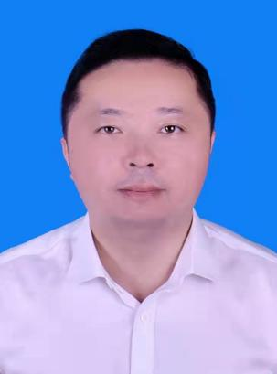 | 姓 名 | 王利宁
 | 职 务 | 局长
 | 分 工 | 主持全面工作，主管招商引资工作
 | 联系电话 | 办公地址：龙昆北路19号1号楼320房 办公电话：66569305 邮编：570145 电子邮箱：lhqswj317@126.com
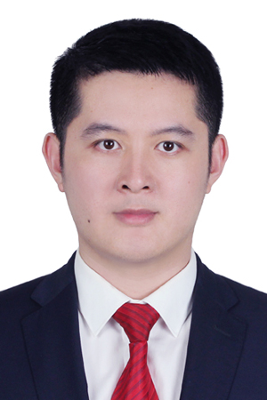 | 姓 名 | 陈旭璟
 | 职 务 | 副局长
 | 分 工 | 负责财务审批、商贸行业规划、国内贸易、12345热线、农贸市场商场超市服务管理、家电维修服务业、旧电器电子产品流通业、家庭服务业、安全生产、应急三防、总部经济、电子商务及跨境电商发展、乡村振兴工作、综治维稳信访政法、生态环保、禁塑、垃圾分类、保供稳价、消费促进、会展工作。
 | 联系电话 | 办公地址：龙昆北路19号1号楼318房 办公电话：66569306 邮编：570145 电子邮箱：lhqswj317@126.com
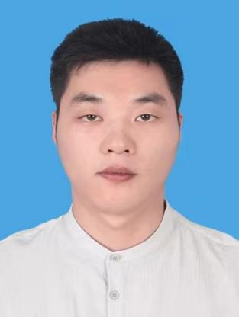 | 姓 名 | 丁锐
 | 职 务 | 龙华区招商引资和项目开发服务中心主任
 | 分 工 | 主管招商引资工作
 | 联系电话 | 办公地址：滨海大道复兴城Ｂ座407室 办公电话：66569303 邮编：570145 电子邮箱：h66569303@126.com
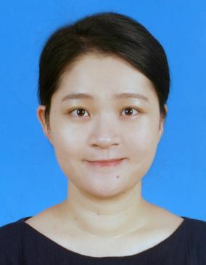 | 姓 名 | 周子渝
 | 职 务 | 副局长
 | 分 工 | 分管办公室，负责机要保密、党建、宣传、法治、纪检监察、意识形态、材料、文稿、会议、信息公开、固定资产、公车管理、工青妇、疫情防控；协助陈华副局长负责商贸经济分析、社消零批发零售餐饮现代服务业统计相关工作。
 | 联系电话 | 办公地址：龙昆北路19号1号楼317房 办公电话：66569306 邮编：570145 电子邮箱：lhqswj317@126.com

